Отчёт по лабораторной работе №5
Дисциплина: Администрирование сетевых подсистем
Талебу Тенке Франк Устон
2025

Цель работы
Целью данной работы является приобретение практических навыков по расширенному конфигурированию HTTP-сервера Apache в части безопасности и возможности использования PHP.

Выполнение лабораторной работы

Подготовка к работе
Загрузим нашу операционную систему и перейдём в рабочий каталог с проектом. Далее запустим виртуальную машину server (рис. @fig-1):
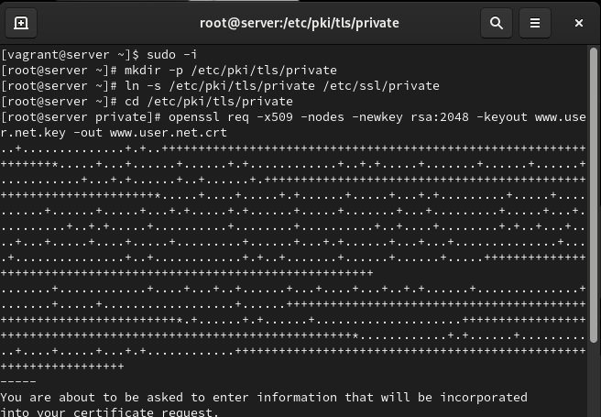
Открытие рабочего каталога с проектом и запуск виртуальной машины server.

Создание каталогов для сертификатов
На виртуальной машине server войдём под нашим пользователем и откроем терминал. Далее перейдём в режим суперпользователя. В каталоге /etc/ssl создадим каталог private (рис. @fig-2):
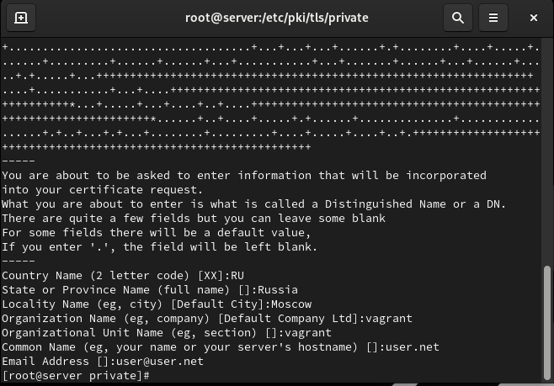
Переход в режим суперпользователя и создание каталога private.

Генерация ключа и сертификата
Сгенерируем ключ (рис. @fig-3) и сертификат (рис. @fig-4), используя команду openssl:
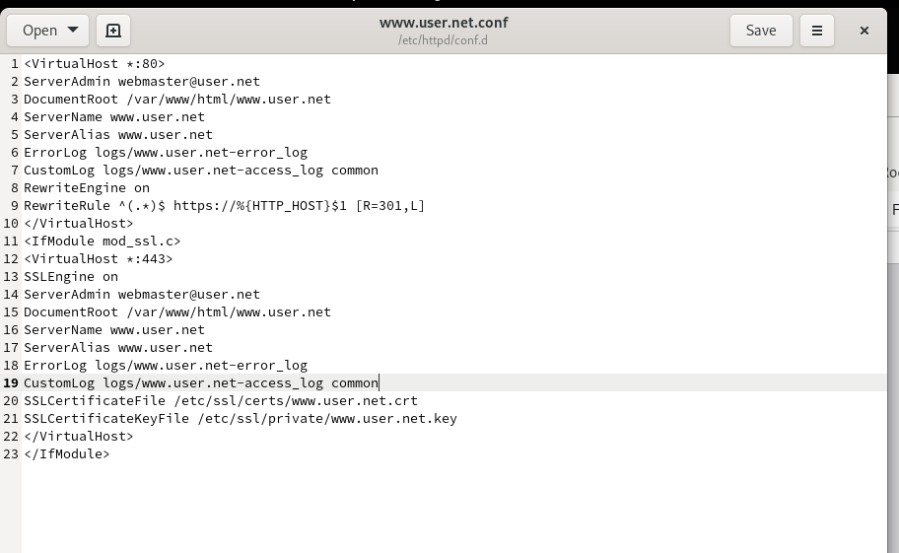
Генерация ключа.
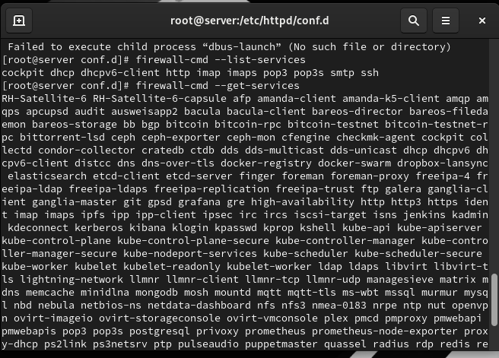
Генерация сертификата.

Настройка конфигурационного файла веб-сервера
Для перехода веб-сервера www.user.net на функционирование через протокол HTTPS требуется изменить его конфигурационный файл. Для этого перейдём в каталог с конфигурационными файлами (рис. @fig-5):
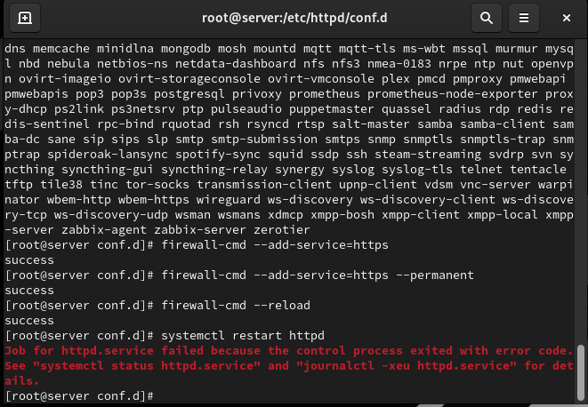
Открытие каталога с конфигурационными файлами.
Откроем на редактирование файл /etc/httpd/conf.d/www.user.net.conf и заменим его содержимое на то, которое дано в лабораторной работе (рис. @fig-6):
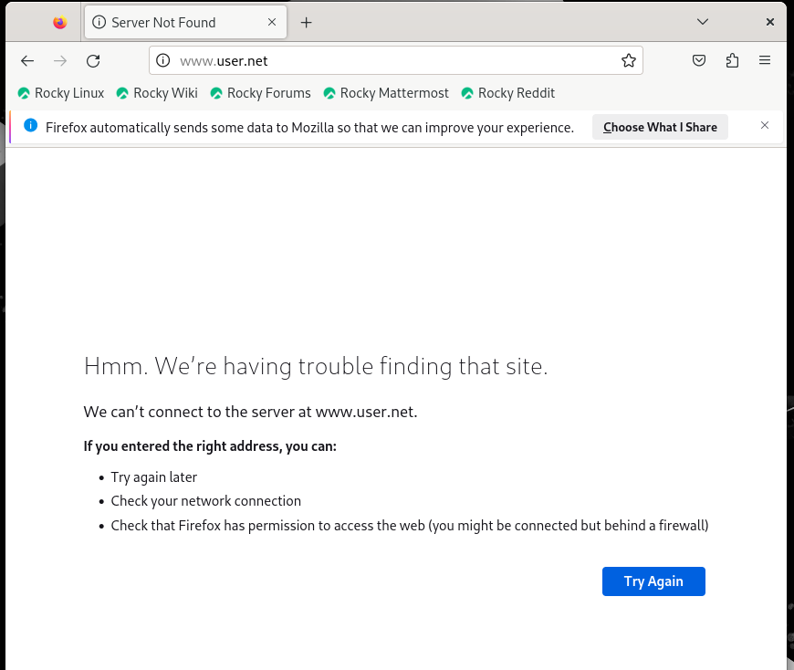
Редактирование файла конфигурации веб-сервера.

Настройка межсетевого экрана
Внесём изменения в настройки межсетевого экрана на сервере, разрешив работу с https, и перезапустим веб-сервер (рис. @fig-7):
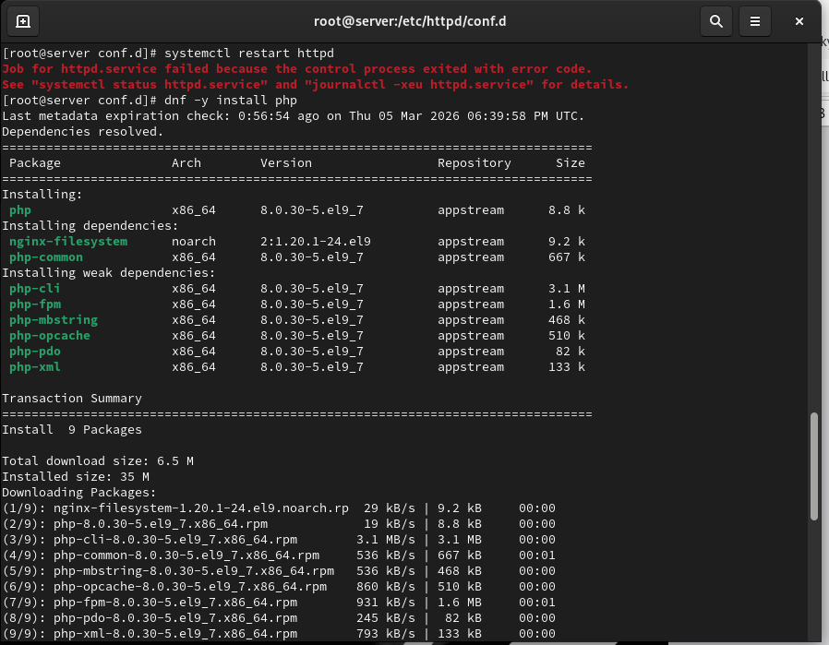
Настройка межсетевого экрана и перезапуск веб-сервера.

Проверка работы HTTPS
На виртуальной машине client в строке браузера введём название веб-сервера www.user.net и убедимся, что произошло автоматическое переключение на работу по протоколу HTTPS. На открывшейся странице с сообщением о незащищённости соединения нажмём кнопку «Дополнительно», затем добавим адрес нашего сервера в постоянные исключения (рис. @fig-8):
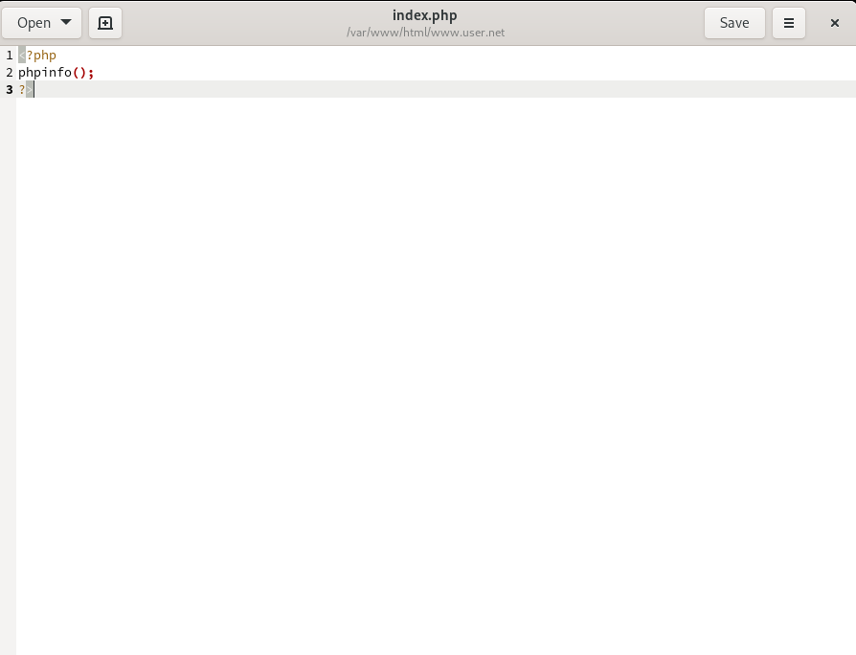
Проверка работы HTTPS.

Установка и настройка PHP
Установим пакеты для работы с PHP. В каталоге /var/www/html/www.user.net заменим файл index.html на index.php с соответствующим содержанием (рис. @fig-9):
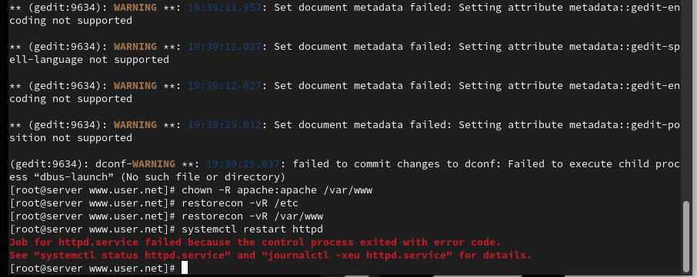
Установка PHP и замена index.html на index.php.
Скорректируем права доступа в каталог с веб-контентом, восстановим контекст безопасности в SELinux и перезапустим HTTP-сервер (рис. @fig-10):
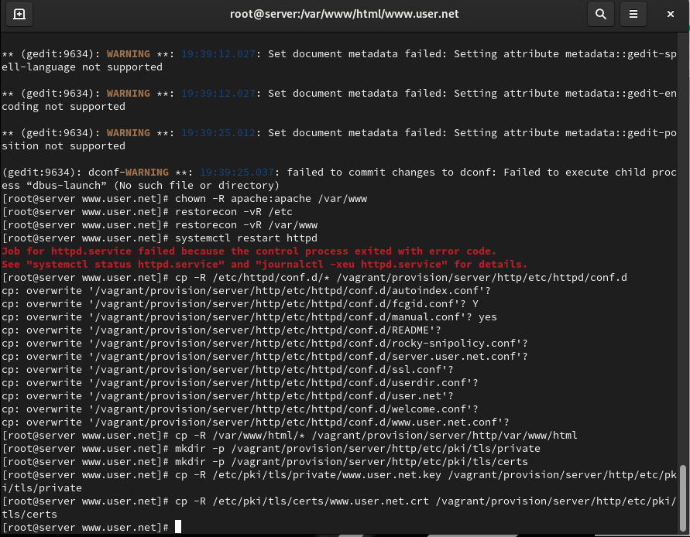
Настройка прав доступа, SELinux и перезапуск сервера.

Выводы
В ходе выполнения лабораторной работы были приобретены практические навыки по расширенному конфигурированию HTTP-сервера Apache в части безопасности и возможности использования PHP.

Контрольные вопросы
- В чём отличие HTTP от HTTPS?
HTTP (HyperText Transfer Protocol) – это протокол передачи данных, который используется для передачи информации между клиентом (например, веб-браузером) и сервером. Однако он не обеспечивает шифрование данных, что делает их уязвимыми к перехвату злоумышленниками.
- HTTPS (HyperText Transfer Protocol Secure) - это расширение протокола HTTP с добавлением шифрования, обеспечивающее безопасную передачу данных между клиентом и сервером. Протокол HTTPS использует SSL (Secure Sockets Layer) или более современный TLS (Transport Layer Security) для шифрования данных.
- Каким образом обеспечивается безопасность контента веб-сервера при работе через HTTPS?
  - Шифрование данных: при использовании HTTPS данные, передаваемые между клиентом и сервером, шифруются, что делает их невозможными для прочтения злоумышленниками, перехватывающими трафик.
  - Идентификация сервера: сервер предоставляет цифровой сертификат, подтверждающий его легитимность. Этот сертификат выдается сертификационным центром и содержит информацию о владельце сертификата, публичный ключ для шифрования и подпись, подтверждающую подлинность сертификата.
- Что такое сертификационный центр? Приведите пример.
Сертификационный центр (Центр сертификации) - это доверенная сторона, которая выдает цифровые сертификаты, подтверждающие подлинность владельца сертификата.
- Пример: Одним из известных сертификационных центров является “Let’s Encrypt”. Он предоставляет бесплатные SSL-сертификаты, которые используются для обеспечения безопасного соединения на множестве веб-сайтов. Владельцы веб-сайтов могут получить сертификат от Let’s Encrypt, чтобы обеспечить шифрование и подтвердить свою легитимность в онлайн-среде.

